IVD: Lüften gegen den Schimmelpilz
Fugen in Küche und Bad

Einige ihrer Art veredeln Lebensmittel und machen beispielsweise einen Camembert erst richtig schmackhaft, einige helfen als Medikamentenwirkstoff Krankheiten zu heilen: die Schimmelpilze. Doch viele haben als Parasit oder Pilzgift auch eine auf den menschlichen Körper schädliche Wirkung. Darum gilt es, den Schimmelbefall insbesondere in Wohn- und Nutzräumen um jeden Preis zu verhindern. Doch das ist oft nicht einfach, denn Schimmelpilze sind überall und siedeln sich vor allem da an, wo es warm und feucht ist, also insbesondere in Küche und Bad.

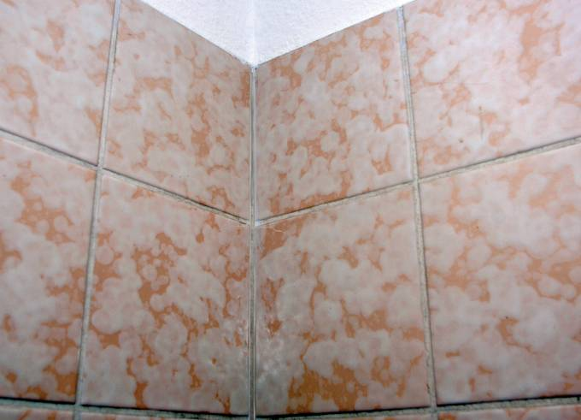
Foto (Pilzbefall an der Fuge)
Die Quittung für mangelndes Lüften: „verschimmelte“ Fugen! (Bildnachweis: HS / IVD)

Ein Film aus Schmutz oder Seifenresten auf den Fugen, hohe Luftfeuchtigkeit und Sauerstoffmangel – diese Kombination ist der ideale Nährboden für Schimmelpilze. Die Sporen siedeln sich an, bilden zunächst kleine, meist schwarze Flecken, und wenn man nicht handelt, gehen sie in die Substanz und verfärben nach einiger Zeit auch den Fugendichtstoff. Bei Fleckenbildung lässt sich der Pilz mit speziellen Mitteln entfernen. Bei Verfärbungen jedoch ist die Funktionalität des Dichtstoffes bereits beeinträchtigt. Die einzige vernünftige Lösung ist die Entfernung des alten Dichtstoffes und eine neue Abdichtung. Gegebenenfalls in neuen Farben. Fragen Sie einfach Ihren Handwerker.

Die Lösung
Mehrmals am Tag mindestens 5 bis 15 Minuten Lüften, vor allem nach dem Kochen oder Duschen, sowie eine regelmäßige Küchen- und Badreinigung beugen Schimmelpilzen am effektivsten vor.

Eine kurzgefasste Information zum Expertengespräch „Dichtstoffe und Schimmelpilzbefall – Ursachen, Vorbeugung, Sanierung“ gibt´s kostenlos im Download beim IVD INDUSTRIEVERBAND DICHTSTOFFE E.V., Marbacher Straße 114, D-40597 Düsseldorf, eMail info@ivd-ev.de, www.ivd-ev.de. HS

INDUSTRIEVERBAND DICHTSTOFFE E.V. (IVD)
Marbacher Straße 114, 40597 Düsseldorf

Redaktion: Bildnachweis:

HS Public Relations GmbH HS / IVD
Louis Schnabl
Postfach 180341
D-40570 Düsseldorf
Fon +49 211 90486-0
Fax +49 211 90486-11
E-Mail info@hs-pr.de

